VITADOOR | STADTLOHN

Ausdrucksstarke, prämierte Designtüren

Innentüren sollten attraktiv sein und ein hohes Maß an Funktionalität bieten. Neben dem Design von Türblatt und Zarge kommt es daher auf die technischen Aspekte und Leistungseigenschaften an.

(tdx) Die eigenen vier Wände sollen ganz nach individuellen Wünschen gestaltet sein. Wände, Einrichtung und Dekoration spielen hier eine große Rolle. Einfluss haben aber ebenso die Türen, denn sie sind der erste Berührungspunkt beim Betreten und nehmen zudem einen großen Teil der Wandfläche ein. Sind sie abgenutzt und verbraucht, ist der erste Eindruck meist negativ. Insofern ist es unverständlich, wenn Zimmertüren, unabhängig ob bei Renovierung oder Neubau, wenig Beachtung geschenkt wird. Schließlich gibt es eine Vielzahl an Designs und Formen, die sich für alle Wohnstile eignen. Besonders beliebt sind derzeit starke Türblätter, die dezent umrahmt werden.

Mächtig und dezent zugleich

Eine Türenserie, die diesem Trend gerecht wird, ist modulWERK 1.0 von Vitadoor. Eine Türblattstärke von 60 mm sorgt für einen ausdrucksstarken Auftritt und vermittelt Wertigkeit sowie Stabilität. Die erhältlichen Furniere – neben lackierten Oberflächen stehen Echtholzfurniere in geplankter Optik, Alpi Furniere und außergewöhnliche Prägefurniere zur Auswahl – verstärken den eindrucksvollen Auftritt. So mächtig das Türblatt ist, so filigran und hauchdünn präsentiert sich die Zarge. Sie ist aus Aluminium gefertigt und mit einer Ansichtsbreite von lediglich fünf Millimetern sorgt sie für eine dezente, aber deutlich sichtbare Umrahmung. Ein weiterer optischer Clou sind die verdeckt liegenden Bänder aus dem Hause Simonswerk, sodass die Tür wie aus einem Guss wirkt. Die Jury des German Design Awards 2016 lobt die modulWERK 1.0 als eine äußerst elegante Lösung, die neue und überraschende Möglichkeiten in der Raumgestaltung eröffnet. Die wandbündige Innentür wurde aus diesem Grund mit dem Design Award in der Kategorie Excellent Product Design – Furniture ausgezeichnet.

Technisch durchdacht

Die modulWERK 1.0 Türen bestechen nicht nur durch ihre außergewöhnliche Optik, sondern auch durch technische Highlights. Die Modelle besitzen ein zweiteiliges Zargensystem. So ist ein rissfreier Wandanschluss möglich und die Gewerke können bei Neubau oder Sanierung unabhängig voneinander arbeiten. Zudem wird keine Vergrößerung der Wandöffnung benötigt, wodurch aufwendige Stemmarbeiten im Neubau und bei der Renovierung entfallen. Sowohl die Deck- als auch die Unterzarge bestehen aus Aluminium, das für hohe Standfestigkeit und Stabilität steht. Zudem quillt das Material beim Verputzungsvorgang nicht. Eine Besonderheit ist die Option, die Türen, je nach Einbausituation, revers zu öffnen. Das bedeutet, die Tür wird nicht vom Rahmen weg, sondern durch ihn hindurchbewegt.

Weitere Informationen sind unter www.modul-werk.de erhältlich.

Pressekontakt:
vitaDOOR GmbH & Co. KG
Hölderlinstraße 55
48703 Stadtlohn
www.vitadoor.de

Ansprechpartner:
Uwe Neugebauer
Telefon: (0 25 63) 93 00 84
Telefax: (0 25 63) 93 00 584
E-Mail: u.neugebauer@vitadoor.de

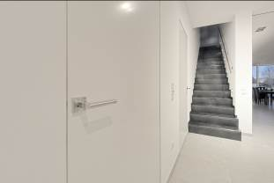
BU: Ein zweiteiliges Zargensystem aus Aluminium ermöglicht einen optisch attraktiven Einbau. So werten die Türen von modulWERK 1.0 den gesamten Raum auf. Bild: tdx/Vitadoor

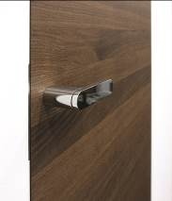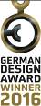
BU: Die modulWERK 1.0 Innentür wurde mit dem German Design Award 2016 in der Kategorie Excellent Product Design - Furniture ausgezeichnet. Vergeben wird der internationale Premiumpreis vom Rat für Formgebung. Bild: tdx/Vitadoor

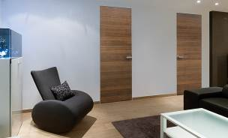
BU: Die modulWERK 1.0 Türen besitzen eine Türblattstärke von 60 mm. Dies sorgt für einen eindrucksvollen Auftritt und vermittelt Wertigkeit sowie Stabilität. Eine Aluminiumzarge mit einer Ansichtsbreite von lediglich fünf Millimetern sorgt für eine dezente Umrahmung. Bild: tdx/Vitadoor

